Výkon bežca
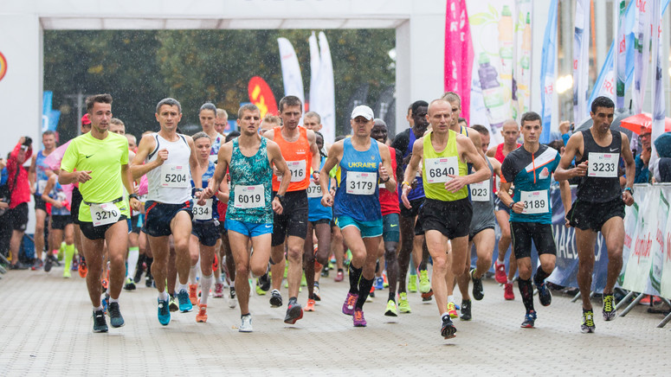
Aktuálna úroveň fyzickej zdatnosti bežca sa môže posudzovať na základe aktuálnych športových výsledkov. Okrem toho, ak v dôsledku systematického výcviku došlo k progresii výsledkov (v porovnaní s výsledkami dosiahnutými predtým na rovnakej vzdialenosti), na tomto základe možno konštatovať zvýšenie úrovne fyzického výkonu.
Výsledky v behoch na veľké vzdialenosti závisia od úrovne aeróbnej (kyslíkovej) kapacity, pretože v dlhodobom behu je potrebné efektívne fungovanie mechanizmov zodpovedných za prepravu a spotrebu kyslíka.
Jedným z najčastejšie študovaných indikátorov aeróbnej kondície je VO2max, t. j. maximálne minútové pobranie kyslíka. Veľkosť VO2max určuje najväčšie množstvo kyslíka, ktoré ľudské telo spotrebuje za jednu minútu a najčastejšie sa vyjadruje v absolútnych alebo relatívnych jednotkách telesnej hmotnosti.
Na meranie VO2max sa používajú laboratórne ergonomické testy (najčastejšie s použitím mechanického bežiaceho pásu alebo cyklistického ergometra) s postupne sa zvyšujúcou intenzitou, pri ktorej sa dosiahnutie VO2max preukazuje stabilizáciou spotreby kyslíka napriek ďalšiemu zvýšeniu zaťaženia.
Veľkosť VO2max závisí hlavne od možnosti prenosu kyslíka obehovým systémom. Z tohto dôvodu má srdcová kapacita na minútu, ktorá určuje množstvo krvi čerpanej srdcom za minútu, významný vplyv na veľkosť VO2max.
Maximálna srdcová frekvencia je relatívne konštantná bez ohľadu na úroveň vášho tréningu. Naproti tomu hypertrofia ľavej komory srdca (u športovcov) spôsobuje zvýšenie vypumpovaného objemu srdca (množstvo krvi pumpovanej srdcom počas jednej kontrakcie) a v dôsledku toho zvýšenie maximálneho srdcového výdaja.
Veľkosť objemu srdcového výdaja v pokoji je približne 5 l/min, tak pri tréningu, ako aj mimo neho, zatiaľ čo pri maximálnom úsilí u zdravého človeka bez tréningu sa zvyšuje na približne 20 l/min a pri vytrvalostnom tréningu športovcov dosahuje až 35-40 l/min.
Typické hodnoty VO2max dosiahnuté poprednými konkurentmi špecializujúcimi sa na vytrvalostné súťaže sú uvedené v nasledujúcom grafe.
V súčasnosti sa predpokladá, že úsilie vykonávané s intenzitou na úrovni VO2max môže pokračovať iba niekoľko minút. Pre bežcov vysokej úrovne môže byť rýchlost behu zaznamenaná na úrovni VO2max užitočná pri predpovedaní výsledkov na vzdialenosti od 1500 do 5000 metrov.
Keď sa vzdialenosť zvyšuje, intenzita úsilia sa znižuje. V štúdiách s účasťou športovcov sa pozorovalo, že udržiavaná intenzita behu (vyjadrená ako% VO2max) v konkrétnych vzdialenostiach je nasledovná: 1500 m (110% VO2max), 3000 m (100% VO2max), 5000 m (96% VO2max), 10 000 m (92% VO2max) a maratónsky beh (80-90% VO2max).
Aeróbna kondícia a index VO2max
Je možné odhadnúť individuálnu veľkosť VO2max na základe výsledkov získaných v behoch na veľké vzdialenosti alebo na základe výsledkov získaných pri testovacích behoch (napr. Cooperov test). Niekoľko príkladov výpočtov je uvedených na webovej stránke www.bodyrelax.pl v časti „Tréningové doplnky“.
Andrzej Sagalara
Projekt je spolufinancovaný vládami Čiech, Maďarska, Poľska a Slovenska prostredníctvom vyšehradských grantov Medzinárodného vyšehradského fondu. Misiou fondu je propagovanie myšlienok trvalo udržateľnej regionálnej spolupráce v strednej Európe. / The project is co-financed by the Governments of Czechia, Hungary, Poland and Slovakia through Visegrad Grants from International Visegrad Fund. The mission of the fund is to advance ideas for sustainable regional cooperation in Central Europe - International Visegrad Fund

